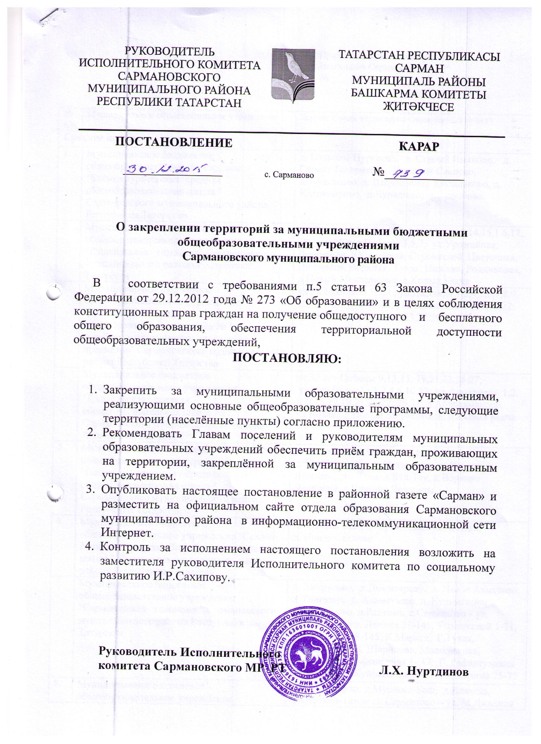

Приложение к постановлению
Исполкома Сармановского МР
№______ от « » 2016г.

 | Муниципальное образовательное учреждение | Закрепленная территория (населенный пункт)
Дошкольные образовательные учреждения
- 1 | Муниципальное дошкольное образовательное учреждение «Азалаковский детский сад» | 423371,Республика Татарстан, Сармановский район, с. Азалаково,  ул. Зеленая, 4
- 21 | Муниципальное дошкольное образовательное учреждение «Карашай-Сакловский детский сад» | 423378,Республика Татарстан, Сармановский район,  с. Карашай Саклово, ул. Ленина, 100
 | Муниципальное дошкольное образовательное учреждение «Кавзияковский детский сад» | 423360, Республика Татарстан, Сармановский район, с. Кавзияково,  ул. Советская, 66а, тел.
 | Муниципальное дошкольное образовательное учреждение «Каташ-Каранский детский сад» | 423370,Республика Татарстан, Сармановский район, с. Каташ Каран, ул. Ленина, 40-2, тел.
 | Муниципальное дошкольное образовательное учреждение «Большенуркеевский детский сад» | 423372, Республика Татарстан Сармановский район,  с.Большое Нуркеево, ул. Школьная, 32
 | Муниципальное дошкольное образовательное учреждение «Новоахметовский детский сад» | 423350, Республика Татарстан  Сармановский район, д. Новое Ахметово, ул. Ленина, 6,
 | Муниципальное дошкольное образовательное учреждение «Петровскозаводской детский сад» | 423364, Республика Татарстан Сармановский район, с.Петровский Завод, ул. Декабристов, 29
 | Муниципальное дошкольное образовательное учреждение «Рангазарский детский сад» | 423351, Республика Татарстан  Сармановский район, с. Рангазарово,ул. Советская, 48
 | Муниципальное дошкольное образовательное учреждение «Сарысаз-Такерманский детский сад» | 423373, Республика Татарстан  Сармановский район, д. Сарысаз Такерман, ул. К.Маркса, 1б
 | Муниципальное дошкольное образовательное учреждение «Сарайлинский детский сад» | 423353, Республика Татарстан  Сармановский район, с. Сарайлы, ул. М.Джалиля, 37а
 | Муниципальное дошкольное образовательное учреждение «Староимянский детский сад» | 423373 Республика Татарстан  Сармановский район, с. Старый Имян,  ул. М. Вахитова, 36б,
 | Муниципальное дошкольное образовательное учреждение «Сармановский детский сад №1» | 423350 Республика Татарстан  Сармановский район, с. Сарманово  ул. Куйбышева, 30
 | Муниципальное дошкольное образовательное учреждение «Сармановский детский сад №2» | 423350 Республика Татарстан  Сармановский район, с. Сарманово  ул. Джалиля, 79
 | Муниципальное дошкольное образовательное учреждение «Сармановский детский сад №3» | 423350 Республика Татарстан  Сармановский район, с. Сарманово  ул. Советская, 19
 | Муниципальное дошкольное образовательное учреждение «Староимянский детский сад» | 423373 Республика Татарстан  Сармановский район, с. Старый Имян,  ул. М. Вахитова, 36б
 | Муниципальное дошкольное образовательное учреждение  «Сулы-Сакловский детский сад» | 423373 Республика Татарстан  Сармановский район,  д. Сулы-Саклово, ул. Джалиля, 51а
 | Муниципальное дошкольное образовательное учреждение «Шарлиареминский детский сад» | 423372 Республика Татарстан Сармановский район,  с. Шарлиарема, ул. Школьная, 59
 | Муниципальное дошкольное образовательное учреждение «Янурусовский детский сад» | 423370 Республика Татарстан  Сармановский район,  с. Янурусово, ул. Ленина, 44а
 | Муниципальное дошкольное образовательное учреждение «Юлтимеровский детский сад» | 423371 Республика Татарстан  Сармановский район  д. Юлтимерово, ул. Центральная, 22а
 | Муниципальное дошкольное образовательное учреждение «Джалильский детский сад №1 общеразвивающего вида» | 423368 Республика Татарстан Сармановский район, п.г.т. Джалиль,ул. Ленина, 18
 | Муниципальное дошкольное образовательное учреждение «Джалильский детский сад №3 общеразвивающего вида» | 423368 Республика Татарстан  Сармановский район, п.г.т. Джалиль, ул. Ленина, 23
 | Муниципальное дошкольное образовательное учреждение «Джалильский детский сад №4 общеразвивающего вида» | 423368 Республика Татарстан Сармановский район, п.г.т. Джалиль, ул. Лесная, 33
 | Муниципальное дошкольное образовательное учреждение «Джалильский детский сад №5 комбинированного вида» | 423368 Республика Татарстан, Сармановский район, п.г.т. Джалиль, ул. Лесная, 19
 | Муниципальное дошкольное образовательное учреждение «Джалильский детский сад №6 общеразвивающего вида» | 423368 Республика Татарстан  Сармановский район, п.г.т. Джалиль, ул. Кул Шарифа, 3
 | Муниципальное дошкольное образовательное учреждение «Джалильский детский сад №7 общеразвивающего вида» | 423368 Республика Татарстан Сармановский район, п.г.т. Джалиль, ул. Кул Шарифа, 8
Школы с дошкольными группами
1 | Муниципальное бюджетное общеобразовательное учреждение «Александровская основная общеобразовательная школа» | 423352.РТ,Сармановский муниципальный район, с.Александровка, ул.Школьная, 5
2 | Муниципальное бюджетное общеобразовательное учреждение «Альметьевская основная общеобразовательная школа» | 423350,Республика Татарстан, Сармановский район,с. Альметьево,  ул. Ленина, 51а
3 | Муниципальное бюджетное общеобразовательное учреждение «Иляксазская основная общеобразовательная школа» | 423359,Республика Татарстан, Сармановский район, с. Иляксаз,  ул. Школьная, 3
4 | Муниципальное бюджетное общеобразовательное учреждение «Саклов-Башская средняя общеобразовательная школа»  » | 423373, Республика Татарстан  Сармановский район, с. Саклов Баш, ул. Сулейманова, 10а
5 | Муниципальное бюджетное общеобразовательное учреждение «Лякинская основная общеобразовательная школа»  » | 423366, Республика Татарстан, Сармановский район, с. Ляки,  ул. Школьная, 1
6 | Муниципальное дошкольное образовательное учреждение «Лещев-Тамакская основная общеобразовательная школа» | 423353, Республика Татарстан, Сармановский район, с. Дусюмово,  ул. Советская, 1б
7 | Муниципальное бюджетное общеобразовательное учреждение «Старомензелябашская основная общеобразовательная школа» | 423354, Республика Татарстан Сармановский район, с. Старый Мензелябаш, ул. Ленина, 57
8 | Муниципальное бюджетное общеобразовательное учреждение "Муртыш-Тамакская основная общеобразовательная школа" | 23358, Республика Татарстан, Сармановский район, с. Муртыш-Тамак, ул. Советская, д. 66
9 | Муниципальное бюджетное общеобразовательное учреждение «Кутемелинская основная общеобразовательная школа» | 423355,Республика Татарстан, Сармановский район, с. Кутемели,  ул. Пушкина, 1а, тел. 4-63-58
10 | Муниципальное бюджетное общеобразовательное учреждение «Старокаширская средняя общеобразовательная школа» | 423357, Республика Татарстан  Сармановский район, с. Старый Кашир, ул. Комсомола, 1а

